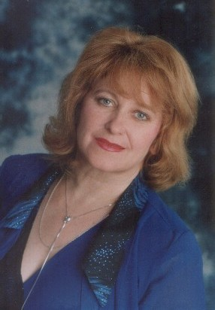

Елисеева Галина Алексеевна
Сведения о претенденте:
Год рождения: 24.09.1952 г.
Домашний адрес: г. Новочебоксарск. бул. Гидростроителей, 4 тел.: 73-49-47
Место работы: ГУП «БОС»
Галина Алексеевна Елисеева (творческий псевдоним Белгалис) - поэтесса, прозаик, песенник, член Международного сообщества писательских союзов Российской Федерации, ассоциации писателей маринистов-баталистов, лауреат всероссийских конкурсов «Проза детям», лауреат чувашских национальных премий: «Эмине», «Пюрнеске», А.Талвира, автор 7 книг, печаталась в 5 сборниках.
Творчество Галины Белгалис адресовано широкому кругу читателей. Она пишет стихи, рассказы, повести для детей и взрослых.
В начале 2006 года вышла в свет книга «Эмине» о народной чувашской поэтессе, жившей в 18 веке. В этом году также были изданы две детские книги «Какое дерево важнее?» и «Озеро Динозавр». Произведения для детей отличаются большим гуманизмом, тематическим и художественным многообразием, благородством помыслов и чистотой героев, колоссальной изобразительной силой. Стихи и рассказы для детей имеют большое воспитательное значение.
Издание книги «Какое дерево важнее?» осуществлено с одобрения и при финансовой поддержке Министерства природопользования Чувашской Республики, НИИ экологии. Книга представляет собой уникальную, красочную энциклопедию для детей, в которой собраны сведения о всех деревьях Чувашии.
Галина Белгалис проводит большую работу по нравственному, патриотическому и экологическому воспитанию молодежи. В 2006 году она провела шесть творческих встреч в средних школах города, на которых обсуждались важные вопросы духовного, нравственного становления личности.
В 2006 году Г.А. Белгалис стала лауреатом премии журналиста П. Маркина. Приняла участие в фестивале российской детской книги «Вместе с книгой в Новый год», который проходил с 18 по 23 декабря 2006 г.
Галина Алексеевна Белгалис принимает самое активное участие в общественной жизни г.Новочебоксарск. Она является членом клуба «Друзья художественного музея», клуба велотуризма «Солнце на спицах». При ее непосредственном участии было организовано большое количество мероприятий в Новочебоксарском художественном музее.

